Внеклассное мероприятие по математике для учащихся 7-х классов «Математическое кафе» в рамках недели математики
Цели проведения игры:
1.Стимулирование интереса к математике;
2.Способствование развитию логического мышления, умению быстро думать и принимать правильное решение;
3.Развитие сообразительности, внимания, интуиции и находчивости учащихся.
Оборудование: плакат «Математическое кафе», плакат с меню, плакаты с названием команд и девизами, на доске – таблица для внесения результатов конкурсов.
Меню:
Салаты:
Математическая разминка.
Математический ералаш.
Первые блюда – алгебраические:
Уха из уравнений.
Суп функциональный.
Вторые блюда – геометрические:
Жаркое из уголков.
Гарнир треугольный.
Напитки:
Математический коктейль.
Десерт:
Награждение.
Правила проведения игры: в игре принимают участие от двух до четырех команд семиклассников. Конкурсы соответствуют представленному меню. В конкурсах, где выдаются карточки с заданиями, команды за отведенное время выполняют задания и сдают их жюри на проверку, жюри выставляет за каждый конкурс баллы.
Ход мероприятия
1. Вступительное слово: представление команд учащихся, представление жюри, знакомство с меню.
2. Математическая разминка
Проводится в форме «Вопрос-ответ» поочередно для каждой команды в течение 1,5 мин.
Вопросы для первой команды:
•Как называется результат сложения? (Сумма)
•Сколько минут в одном часе? (60)
•Как называется прибор измерения углов? (Транспортир)
•На что похожа половина яблока? (На другую половину)
•Назовите наименьшее трехзначное число? (100)
•Тройка лошадей пробежала 30 км. Какое расстояние пробежала каждая лошадь?
•(30 км)
•Назовите модуль числа -6? (6)
•Как называется дробь, в которой числитель равен знаменателю? (Неправильная)
•Чему равна сумма смежных углов? (180)
•Назовите число, «разделяющее» положительные и отрицательные числа. (0)
•72:8. (9)
•Одна сотая часть числа. (1%)
•Третий месяц летних каникул. (Август)
•Другое название независимой переменной. (Аргумент)
•Наименьшее четное натуральное число. (2)
•Сколько козлят было «многодетной» козы? (7)
•Треугольник, у которого две стороны равны? (Равнобедренный)
•Сумма длин всех сторон многоугольника? (Периметр)
•Какой вал изображен на картине Айвазовского? (9)
•Соперник нолика. (Крестик)
•Часть прямой, ограниченная двумя точками? (Отрезок)
•Число, обратное 2. (0,5)
•Результат вычитания. (Разность)
•Как называется отрезок, выходящий из вершины треугольника и делящий противоположную сторону пополам? (Медиана)
•Число, противоположное 5. (-5)
•Прямоугольник, у которого все стороны равны. (Квадрат)
•Одна сотая часть метра. (1 см)
•50 разделите на половину. (100)
•Как называется прибор для измерения отрезков? (Линейка)
Вопросы для второй команды:
•Как называется результат умножения? (Произведение)
•Сколько секунд в одной минуте? (60)
•Назовите наибольшее трёхзначное число? (999)
•Назовите модуль числа -4. (4)
•Как называется дробь, в которой числитель больше знаменателя? (Неправильная)
•Чему равен развернутый угол? (180)
•Назовите целое число, большее -1, но меньшее 1. (0)
•60:5. (12)
•Последний месяц учебного года. (Май)
•Наибольшее двухзначное число. (99)
•Число, обратное 5. (0,2)
•Название графика функции прямой пропорциональности. (Прямая)
•День недели, предшествующий пятнице. (Четверг)
•Одна десятая дециметра. (1 см)
•Сколько сторон у квадрата? (4)
•Число противоположное -7. (7)
•Единица измерения углов. (Градус)
•14•4. (56)
•Какие прямые пересекаются под прямым углом? (Перпендикулярные)
•Первый месяц зимы. (Декабрь)
•Как найти неизвестный множитель? (Произведение разделить на известный множитель)
•Как называются равные стороны в равнобедренном треугольнике? (Боковые)
•Число, на которое данное число делится без остатка. (Делитель)
•Фигура, образованная двумя лучами с общим началом. (Угол)
•Сколько отрицательных множителей должно быть в произведении, чтобы оно было отрицательным числом? (Нечётное число)
•1/60 часть градуса? (Минута)
•Друг игрека. (Икс)
•Как называется значение зависимой переменной? (Значение функции)
•Угол, равный 180. (Развернутый)
•Число, обращающее уравнение в верное равенство. (Корень)
Вопросы для третьей команды:
•Как называется результат деления? (Частное)
•Сколько месяцев в году? (12)
•Как называется прибор для измерения длины отрезков? (Линейка)
•Назовите наибольшее однозначное число. (9)
•Число, на которое нельзя делить. (0)
•Назовите модуль числа -2. (2)
•42:6 (7)
•Первый месяц года. (Январь)
•Треугольник, у которого две стороны равны. (Равнобедренный)
•Число противоположное -4. (4)
•7•8 (56)
•Первый месяц осени. (Сентябрь)
•На какое наибольшее целое число делится без остатка любое целое число? (Само на себя)
•Высшая оценка знаний в школе. (5)
•Наименьшее четное число. (2)
•Равенство с переменной. (Уравнение)
•Что является графиком функции y=kx+b? (Прямая)
•Объем килограмма воды? (Литр)
•Сумма длин всех сторон многоугольника? (Периметр)
•Часть прямой, ограниченная двумя точками. (Отрезок)
•Как найти неизвестное делимое? (Делитель умножить на частное)
•Свойство вертикальных углов. (Равны)
•Сколько отрицательных множителей должно быть в произведении, чтобы оно было положительным числом? (Чётное)
•Одна сотая часть километра. (10 метров)
•Не учебный день недели. (Воскресенье)
•1/60 часть минуты. (Секунда)
•Самая низкая оценка в школе. (1)
•Количество высот в треугольнике. (3)
•Наибольшее пятизначное число. (99999)
•Угол, равный 90 градусов. (Прямой)
Вопросы для четвертой команды:
•Как называется результат вычитания? (Разность)
•Сколько часов в сутках? (24)
•Как называется инструмент для проведения окружности? (Циркуль)
•Наибольшее двухзначное число. (99)
•Модуль числа 15. (15)
•Как называется дробь, в которой числитель меньше знаменателя? (Правильная)
•Чему равен прямой угол? (90 градусов)
•Число, не относящееся ни к положительным, ни к отрицательным? (0)
•100:4. (25)
•Одна седьмая часть недели. (День)
•Первый месяц нового учебного года. (Сентябрь)
•Название графика линейной функции. (Прямая)
•Наименьшее целое положительное число. (1)
•Треугольник, у которого все стороны равны. (Равносторонний)
•Число, обратное 3. (1/3)
•Как называется луч, выходящий из вершины и делящий его пополам? (Биссектриса)
•Одна десятая дециметра. (1 см)
•Что следует за вторником? (Среда)
•Число, противоположное 9. (-9)
•12•5. (60)
•Что тяжелее 1 кг ваты или 1 кг железа? (Одинаково)
•Первый месяц лета? (Июнь)
•В каком случае произведение равно нулю? (Множитель равен нулю)
•Как найти неизвестное вычитаемое? (Уменьшаемое вычесть разность)
•Отрезок, соединяющий две соседние вершины треугольника. (Сторона)
•1/180 часть развернутого угла. (Градус)
•Самый короткий месяц года. (Февраль)
•20 умножить на половину. (10)
•Угол, меньший 90 градусов. (Острый)
•Если у четырёхугольника отрезать один угол, то сколько у него их останется? (5)
3. Математический ералаш
Каждая команда получает карточку 1, которую необходимо заполнить и сдать в жюри.
Во время выполнения зданий проводится конкурс пословиц, в которых встречаются натуральные числа. В конкурсе участвуют по одному человеку от каждой команды.
Карточка 1
Заполните пустые клетки квадрата, вписав 1, 2, 3, 4 так, чтобы по горизонтали и по вертикали не было одинаковых цифр.
Вставьте пропущенное число:
а) 1; 3; 6; 10; … .
б) 3; 5; 9; 17; … .
В каких местах необходимо поставить скобки:
21 : 8 – 5 • 2 + 6 : 3 = 16
Решите анаграмму:
а) РИПЕТРЕМ
б) БОДЬР
4. Уха из уравнений
Команды получают задания на карточках 2.
Карточка 2
Решите уравнение:
3(4х – 3) – (5х+11) = 9 – (3х – 1)
10х – (2х + 5) = 2(4х – 7)
5(3х – 4) = 1 + (15х – 21)
Во время выполнения заданий проводится конкурс среди болельщиков:
В клетке находилось 4 кролика. Четверо ребят купили по одному кролику, и один кролик остался в клетке. Как это могло получиться? (Одного кролика купили с клеткой)
Найдите «лишнее» по смыслу слово, а остальные замените общим названием:
Метр
Дециметр
Килограмм (Килограмм. Единицы длины)
Сантиметр
Миллиметр
Крыша дома имеет разный наклон, один ее скат составляет с горизонтом угол в 70%, другой — в 60%. Предположим, что петух откладывает на гребне крыши яйцо. Куда оно покатится? (Петух яйца не несет)
У меня в кармане две монеты на общую сумму 15 коп. Одна из них не пятак. Что это за монеты? (10 и 5 коп.)
Вдоль улицы стоит 100 домов. Мастера попросили изготовить номера для всех домов от 1 до 100. Чтобы выполнить заказ, он должен запастись цифрами. Подсчитайте, сколько девяток потребуется мастеру? (20 штук)
Если в 12 часов ночи идет дождь, то можно ли ожидать, что через 72 часа будет солнечная погода? (Нет, так как это будет ночь)
5. Суп функциональный
Команды получают задания на карточках 3.
Карточка 3
Выясните, пересекаются ли графики заданных функций:
а) y = 2х – 3 и у = 0,5х – 3;
б) у = 3х – 5 и у = -3х + 5;
в) у = -12х + 5 и у = -12х –7.
Найдите координаты точки пересечения графиков функций:
у = 2х – 4 и у = -3х – 1.
6. Жаркое из уголков
Выдаются карточки 4.
Карточка 4
Проведите прямые AС и ВD, пересекающиеся в точке О. Найдите все образовавшиеся углы, если угол ВОС равен 37°.
Проведите прямые AВ и СD, пересекающиеся в точке О. Найдите углы AОD и DОВ, если сумма углов AОD, АОС и СОВ равна 240°.
7. Гарнир треугольный
Команды получают задания на карточках 5.
Карточка 5
Постройте треугольник, проведите все его медианы и сосчитайте количество полученных треугольников.
Постройте прямоугольник, проведите его диагонали и сосчитайте количество полученных треугольников.
8. Математический коктейль
Проводится конкурс пантомимы: один участник для своей команды жестами объясняет понятия по выбранной карточке, а команда в течение 1 мин старается как можно больше дать правильных ответов.
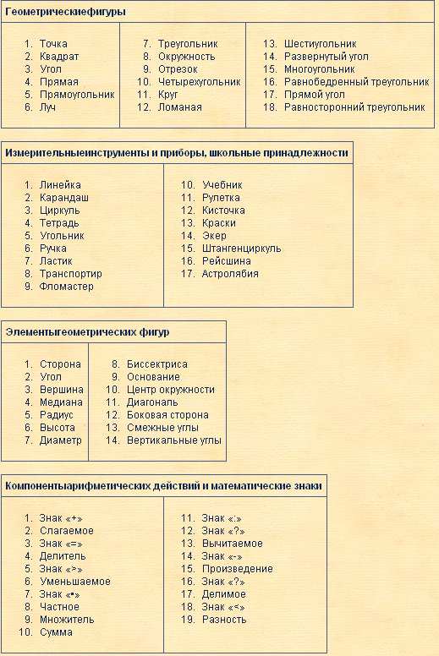
9. Подведение итогов
Проводится подведение итогов игры, награждение победителей.
Литература
1.Власова Т.Г. Предметная неделя математики в школе. — Ростов-на-Дону: Феникс, 2006.
2.Галкин Е.В. Нестандартные задачи по математике. — Чел.: Взгляд, 2005.
3.Депман И.Я. Мир чисел: Рассказы о математике. — Л.: Дет. лит., 1982.
4.Колягин Ю.М., Крысин А.Я. и др. Поисковые задачи по математике (4-5 классы). — М.: Просвещение, 1979.
5.Руденко В.Н., Бахурин Г.А., Захарова Г.А. Занятия математического кружка в 5-м классе. — М.: Искатель, 1999.
6.Фарков А.В. Математические кружки в школе. 5-8 классы. — М.: Айрис-пресс, 2005.

